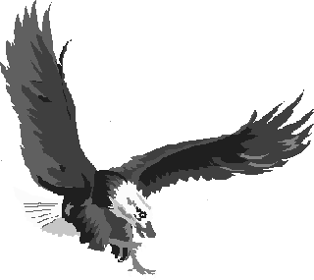

ASSOCIAZIONE CORSI AQUILA

Roma, 11 novembre 2008

Carissimo,
sono lieto di comunicarTi che il giorno 6 dicembre p.v. si terrà presso la Casa dell’Aviatore il tradizionale incontro per lo scambio di auguri. Il giorno successivo è prevista, in funzione delle adesioni, una visita socio-culturale nella città di Roma da definire, oppure attività libera.
Il programma è il seguente:
- Sabato 6 dicembre:
  - ore 19.00 incontro alla Casa dell’Aviatore;
  - ore 20.30 Cena
- Domenica 7 dicembre: eventuale visita socio-culturale nella città di Roma da definire in funzione delle adesioni e successivo pranzo alla Casa dell’Aviatore;

Per l’adesione Ti prego di telefonare, entro, e non oltre, il 29 novembre p.v. a:

Col. Roberto BOI
Tel: 06 4986 5414 Fax: 06 4986 5953 Email: roberto.boi@aeronautica.difesa.it

Col. Giuseppe GIMONDO
Tel: 06 4986 6152 Fax: 06 4986 4437 Email: giuseppe.gimondo@aeronautica.difesa.it

Mllo Domenico VISCARDI
Tel: 06 4986 3956 Fax: 06 4986 5953 Email: domenico.viscardi@aeronautica.difesa.it

Per quanto riguarda l’eventuale necessità di alloggio, sono state riservate alcune camere alla Casa dell’Aviatore che potrai eventualmente prenotare direttamente specificando la partecipazione al “raduno Corsi Aquila”, al numero 06/4927167; per altre informazioni Ti puoi rivolgere al 06/4927161 (centralino Casa dell’Aviatore).
Ulteriori informazioni saranno rese disponibili nelle prossime settimane anche sul sito ufficiale della nostra Associazione: www.corsiaquila.com che invito a visitare e sul quale in futuro potrai registrarti per poter accedere all’area riservata ai soci.

Ti ricordo infine che la quota associativa annuale (€ 25) potrà essere versata direttamente la sera del 6 dicembre .

Un saluto e un arrivederci a presto
